LAB5 : KIỂM THỬ
MỤC TIÊU:
Kết thúc bài thực hành này bạn có khả năng
✓ Hiểu được các khái niệm Test Fixture,tổ chức cấu trúc test case với test fixture
✓ Hiểu được các khái niệm Test Suites, tạo và thực thi test suites ✓ Vận dụng linh hoạt các annotation, class trong junit
YÊU CẦU:
✓ Viết testcase -> Kiểm thử với Junit
✓ Thiết kế testcase theo đúng format đã hưỡng dẫn, rõ ràng khoa học.
PHẦN I
Bài 1 (1.0 điểm)
Sinh viên thực hiện xây dựng 1 chương trình kiểm thử ứng dụng có 2 phương thức là tính giai thừa một số nguyên không âm và tính tổng 2 số nguyên, có sử dụng test fixture
➢ Tạo class có tên MathFunc, xây dưng 2 phương thức factorial và plus:
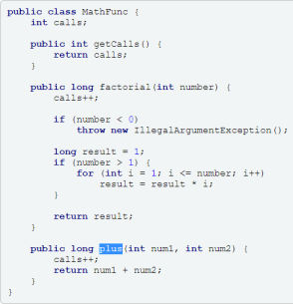
Học để chiến- Học để kiếm cơm TRANG 1
LAB5 : KIỂM THỬ
➢ Tạo junit test case, tạo class có tên MathFuncTest chứa các test case cần thiết để test 2 phương thức bên trên.
➢ Sử dụng “ @Before và @After ” quy định phương thức chạy trước và sau các test case.
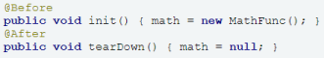
➢ Dùng annotation @Ignore để bỏ qua một test case
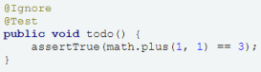
➢ Class MathFuncTest được code như sau:
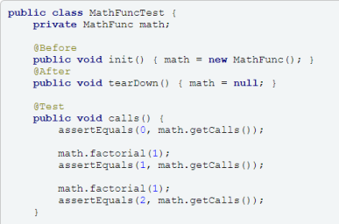
Học để chiến- Học để kiếm cơm TRANG 2
LAB5 : KIỂM THỬ
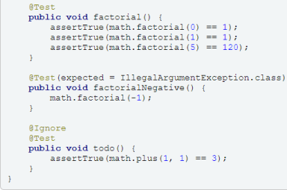
➢ Sinh viên chú ý :
o Phương thức public void calls() kiểm tra so sanh giá trị của biến “calls”
o Phương thức public void factorial() kiểm tra phương thức tính giai thừa
o Phương thức factorialNegative() kiểm tra trường hợp số âm
o Phương thức public void todo() kiểm tra phướng thức tính tổng
➢ Tạo class thực thi có chưa main như sau:
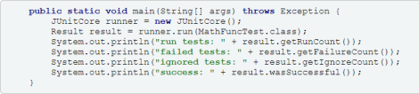➢ Chạy kiểm tra kết quả:
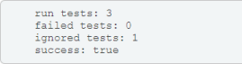
Học để chiến- Học để kiếm cơm TRANG 3
Bài 2 (1.0 điểm)
LAB5 : KIỂM THỬ
Tạo JUnit Test Suite sử dụng @RunWith @Suite. Giả sử có 2 lớp SuiteTest1.java và SuiteTest2.java, mỗi class chứa những test case khác nhau.
➢ Tạo class SuiteTest1.java với mục đích xuất ra một chuỗi ký tự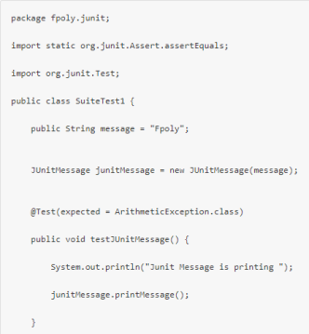
Học để chiến- Học để kiếm cơm TRANG 4
LAB5 : KIỂM THỬ
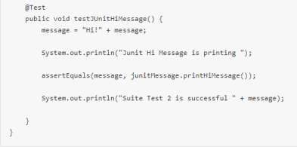
➢ Tương tự tạo class SuiteTest2.java
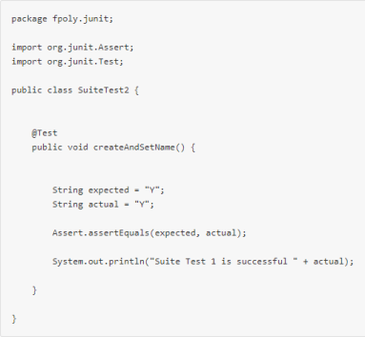➢ Tạo class JunitTest.java để thực thi 2 lớp Suitest bên trên
Học để chiến- Học để kiếm cơm TRANG 5
LAB5 : KIỂM THỬ
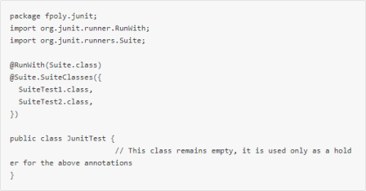
Chạy test và kiểm tra kêt quả 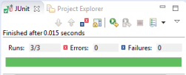Bài 3 (1.0 điểm)
Xây dựng lớp kiểm thử với JUnit Annotations: @Before , @BeforeClass, @After, @AfterClass, @Test, @Ignore…
➢ Tạo lớp kiểm thử JunitAnnotationsExample.java
Học để chiến- Học để kiếm cơm TRANG 6
LAB5 : KIỂM THỬ
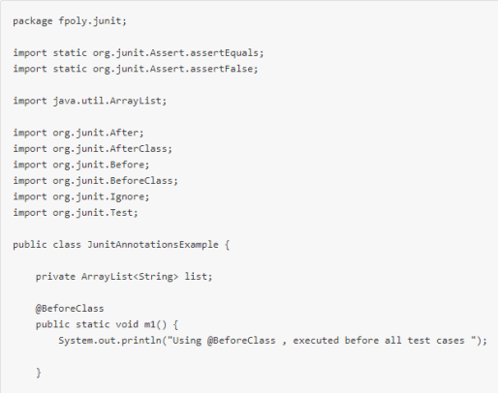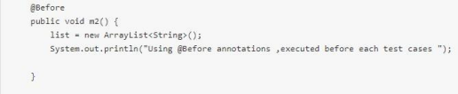
Học để chiến- Học để kiếm cơm TRANG 7
LAB5 : KIỂM THỬ
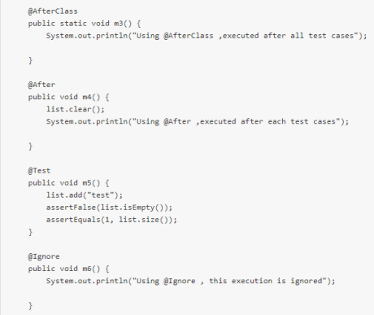
➢ Tạo lớp TestRunner.java thực thi đoạn test case bên trên
Học để chiến- Học để kiếm cơm TRANG 8
LAB5 : KIỂM THỬ
Chạy và kiểm tra kết quả
Học để chiến- Học để kiếm cơm TRANG 9
LAB5 : KIỂM THỬ
Bài 4. (3.0. điểm). Đặc tả yêu cầu: Cách tính tiền căn cứ vào lứa tuổi như sau:
Tạo form, thiết kế testcase, kiểm thử cho các trường hợp trên.
Gợi ý: cho phép sử dụng các phương pháp kết hợp.
Học để chiến- Học để kiếm cơm TRANG 10
LAB5 : KIỂM THỬ
Bài 5. (4.0 điểm).
Câu 1. Tạo Form Đăng Ký Tài Khoản Khách Hàng như giao diện trên:
Yêu cầu chi tiết của form:
1. Mã Khách Hàng:
• Là trường bắt buộc (Required).
• Độ dài tfi 6 đến 10 ký tự.
• Chỉ cho phép nhập chfi cái (a-z, A-Z) và số (0-9).
• Mã khách hàng phải là duy nhất (không được trùng lặp).
Học để chiến- Học để kiếm cơm TRANG 11
LAB5 : KIỂM THỬ
2. Họ và Tên:
• Là trường bắt buộc.
• Độ dài tfi 5 đến 50 ký tự, cho phép nhập tiếng Việt có dấu và khoảng trắng. 3. Email:
• Là trường bắt buộc.
• Phải có định dạng email hợp lệ (ví dụ: nguyenvana@email.com). • Email không được trùng lặp.
4. Số điện thoại:
• Là trường bắt buộc.
• Chỉ cho phép nhập số (0-9).
• Độ dài tfi 10 đến 12 ký tự và phải bắt đầu bằng số 0.
5. Địa chỉ:
• Là trường bắt buộc.
• Độ dài tối đa 255 ký tự.
6. Mật khẩu:
• Là trường bắt buộc.
• Độ dài tối thiểu 8 ký tự.
7. Xác nhận Mật khẩu:
• Là trường bắt buộc.
• Phải khớp chính xác với trường Mật khẩu.
8. Ngày sinh:
• Là trường không bắt buộc.
• Nếu nhập, người dùng phải đủ 18 tuổi (tính đến ngày hiện tại). 9. Giới tính:
• Là trường không bắt buộc.
10. Điều khoản dịch vụ:
• Bắt buộc phải được tích chọn. CÁC NÚT
Học để chiến- Học để kiếm cơm TRANG 12
LAB5 : KIỂM THỬ
CHỨC NĂNG:
• Đăng ký: Khi nhấn, kiểm tra (validate) toàn bộ dfi liệu. Nếu tất cả đều hợp lệ, hiển thị thông báo "Đăng ký tài khoản thành công!".
• Nhập lại: Khi nhấn, xóa toàn bộ dfi liệu đã nhập trên form, trả các trường về trạng thái mặc định. THÔNG BÁO LỖI:
• Hiển thị các thông báo lỗi cụ thể, rõ ràng nếu người dùng nhập thông tin không hợp lệ cho bất kỳ trường nào.
Câu 2:
Viết các test case (dưới dạng bảng) để kiểm thử chức năng của form Đăng Ký Tài Khoản Khách Hàng dựa trên tất cả các ràng buộc và yêu cầu đã được mô tả trong Câu 1.
Hết
Good luck!
Học để chiến- Học để kiếm cơm TRANG 13

